ЗВІТ

про виконання лабораторної роботи №4.7

«Обчислення суми ряду Тейлора за допомогою ітераційних циклів та рекурентних»

з дисципліни

«Алгоритмізація та програмування»

студентки групи РІ-11

Мрочко Анастасії Петрівни

**Мета роботи:** Навчитися створювати циклічні програми. Навчитися використовувати формати виводу. Навчитися використовувати ітераційні цикли та рекурентні співвідношення для обчислення суми ряду Тейлора.

**Умова завдання:** Обчислити і вивести на екран у вигляді таблиці значення функції, заданої за допомогою ряду Тейлора, на інтервалі від хпоч до хкін з кроком dx та точністю ε. Параметри xпоч, xкін, dx, eps вводяться з клавіатури. Таблиця має містити заголовок та шапку. Кожний рядок таблиці має містити значення аргументу, значення функції, значення суми ряду та кількість порахованих доданків. При обчисленні значення доданків використовувати рекурентні співвідношення.

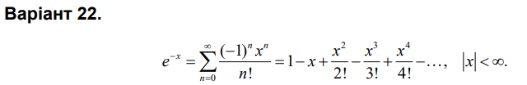

**Блок-схема алгоритму:**

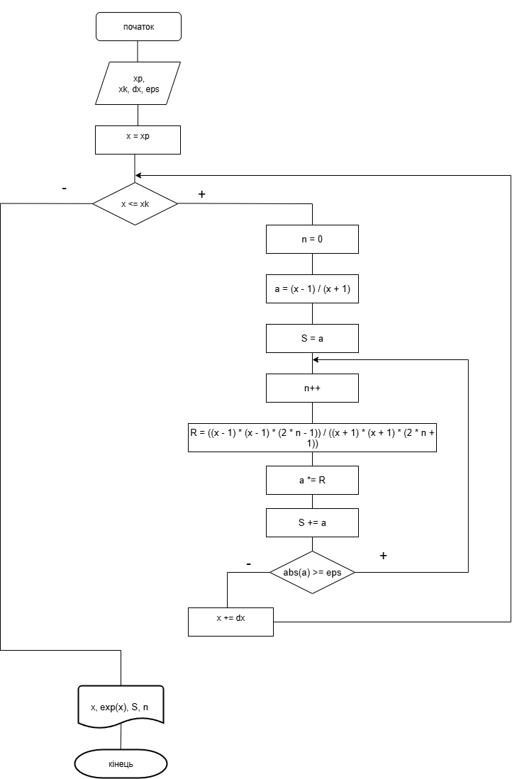

**UML-діаграма дії:**

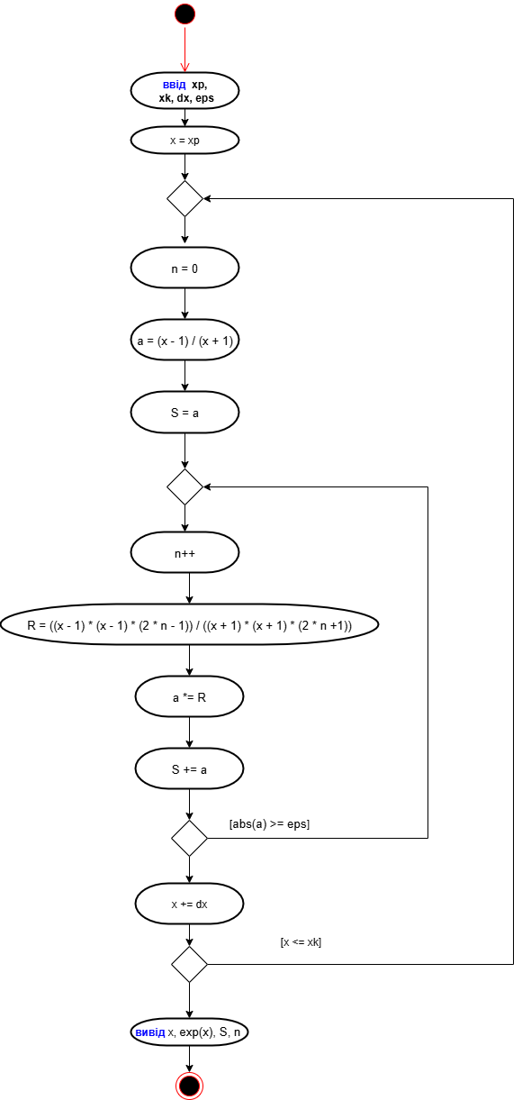

**Текст програми:**

#include <iostream>

#include <iomanip>

#include <cmath>

using namespace std;

int main()

{

double xp, xk, x, dx, eps, a, R, S;

int n;

cout << "xp = "; cin >> xp;

cout << "xk = "; cin >> xk;

cout << "dx = "; cin >> dx;

cout << "eps = "; cin >> eps;

cout << fixed;

cout << "-------------------------------------------------" << endl;

cout << "|" << setw(7) << "x" << " |"

<< setw(12) << "ln(x)" << " |"

<< setw(12) << "S" << " |"

<< setw(6) << "n" << " |" << endl;

cout << "-------------------------------------------------" << endl;

x = xp;

while (x <= xk)

{

n = 0;

double q = (x - 1) / (x + 1); // базова частина

a = 2 * q; // перший член (n=0)

S = a;

do {

n++;

// формула переходу до наступного члена ряду

R = (q * q) * ((2.0 * n - 1) / (2.0 * n + 1));

a *= R;

S += a;

} while (fabs(a) >= eps);

cout << "|" << setw(7) << setprecision(2) << x << " |"

<< setw(12) << setprecision(6) << log(x) << " |"

<< setw(12) << setprecision(6) << S << " |"

<< setw(6) << n << " |" << endl;

x += dx;

}

cout << "-------------------------------------------------" << endl;

return 0;

}

**Посилання на git-репозиторій з проектом:**

https://github.com/anastasiiamrochkori2025-ai/Lab_4.7.git

**Висновок:**

У цій лабораторній роботі я навчилася створювати циклічні програми. Навчилася використовувати формати виводу. Навчилася використовувати ітераційні цикли та рекурентні співвідношення для обчислення суми ряду Тейлора.